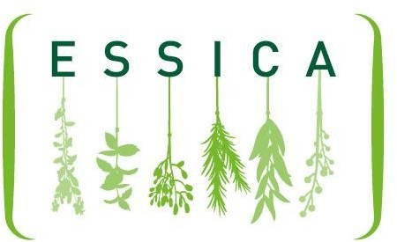

Comunicato Stampa

IL PROGETTO ESSICA PER LA FILIERA DELLE ERBE AROMATICHE
All'interno del MÚSES di Savigliano da Giugno

Da giugno a Savigliano (Cuneo) gli appassionati di erbe aromatiche e prodotti naturali potranno conoscere da vicino la lunga tradizione piemontese nella produzione di piante officinali. All'interno del secentesco Palazzo Taffini ESSICA rappresenta un ulteriore tassello del polo tecno-sensoriale MÚSES (Accademia Europea delle Essenze) che racconterà come vengono prodotti, essiccati e conservati erbe aromatiche e fiori prima di essere utilizzati all'interno dei profumi ma anche di alimenti, integratori, cosmetici e farmaci. ESSICA nasce da un progetto Interreg ALCOTRA (2014-2020) ideato dall'Associazione Terre dei Savoia per valorizzare la filiera delle erbe aromatiche dell’area transfrontaliera tra Piemonte e Alta Provenza.

Partner del progetto importanti enti italiani e francesi (Università di Torino – DISAFA, FranceAgriMer e Crieppam*) per lo studio e la messa a punto di nuove tecnologie di estrazione e conservazione.
Attrezzature innovative e attività di laboratorio permetteranno al visitatore di scoprire procedimenti di essiccazione a freddo nonché l'utilizzo di ultrasuoni e microonde nella trasformazione delle erbe.

Tweet/post: Al museo del profumo @musesaccademia di Savigliano (CN) è attivo #Essica, il laboratorio delle #erbearomatiche

Associazione Terre dei Savoia presso Castello di Racconigi piazza Carlo Alberto 6/A Racconigi (CN). Telefono 0172 86472 - info@leterredeisavoia.it

MÚSES (Accademia Europea delle Essenze - Palazzo Taffini, Via Sant'Andrea 53, Savigliano, CN). Telefono 0172 375025- info@musesaccademia.it

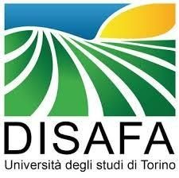
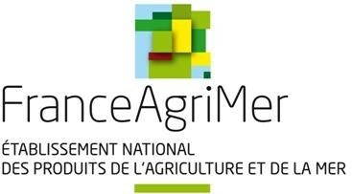

Ufficio Stampa/Bureau de Presse: Threesixty - Tel +39 011 547471 – E-mail: info@360info.it Associazione Le Terre dei Savoia - P.zza Carlo Alberto 6/A - 12035 Racconigi (CN)

Il presente progetto è finanziato con il sostegno della Commissione europea. L’autore è il solo responsabile di questa pubblicazione (comunicazione) e la Commissione declina ogni responsabilità sull’uso che potrà essere fatto delle informazioni in essa contenute.

ESSICA
Il laboratorio ESSICA a Savigliano (CN) nasce per valorizzare la filiera delle erbe aromatiche tra Piemonte e Alta Provenza. Ideato e promosso dall'Associazione Terre dei Savoia coinvolge l'Università di Torino (DISAFA – Dipartimento di Scienze Agrarie, Forestali e Alimentari); FranceAgriMer* (Etablissement National des Produits de l'Agricolture et de la Mer) e Crieppam* (Centre Régionalisé Interprofessionnel d’Expérimentation en Plantes à Parfum, Aromatiques et Médicinales). Dalla menta di Pancalieri agli infusi di passiflora... un progetto che aiuta il visitatore a scoprire le tradizionali colture di erbe officinali e le moderne tecnologie di essiccazione a freddo.

Ufficio Stampa/Bureau de Presse: Threesixty - Tel +39 011 547471 – E-mail: info@360info.it Associazione Le Terre dei Savoia - P.zza Carlo Alberto 6/A - 12035 Racconigi (CN)

Il presente progetto è finanziato con il sostegno della Commissione europea. L’autore è il solo responsabile di questa pubblicazione (comunicazione) e la Commissione declina ogni responsabilità sull’uso che potrà essere fatto delle informazioni in essa contenute.

